Первенство г. Челябинска по спортивному туризму на дистанции – пешеходной
среди учащихся образовательных организаций
24 апреля 2022 г. | РФ, Челябинск
«УТВЕРЖДАЮ»
Главный судья
_____________ ( )
«____» __________ 2022г

УСЛОВИЯ ДИСТАНЦИИ ПЕШЕХОДНАЯ – КОРОТКАЯ (спринт), 3 КЛАСС

Общая характеристика дистанции
Длина дистанции: 1400 м | ОКВ:
Суммарный перепад высот: 0 | Система оценки: штрафная
Количество технических этапов: 6

ПЕРЕЧЕНЬ ЭТАПОВ, ПАРАМЕТРЫ, ОБОРУДОВАНИЕ
И УСЛОВИЕ ПРОХОЖДЕНИЯ
Дистанция проходиться в 2 круга.
СТАРТ

1 Круг

Расстояние до блока этапов 1-2: 150 м.

Блок этапов 1-2: Подъем по навесной переправе – Спуск по перилам КВ – 8 мин
Этап 1. Подъем по навесной переправе.
Параметры этапа:
Длина этапа | Крутизна
18 м | 30⁰
Оборудование этапа:
Судейские перила.
ИС – БЗ.
ЦС – ОЗ. ТО - 2 карабина.
Действия: Движение по п.7.9.
Обратное движение: По перилам этапа по п.7.10. с самостраховкой на свои перила (спуск)

Этап 2. Спуск по перилам.
Параметры этапа:
Длина этапа | Крутизна
5 м | 90⁰
Оборудование этапа:
ИС – ОЗ. ТО - 2 карабина.
ЦС – БЗ.
Действия: Организация перил по п. 7.6. Движение по п.7.10. Снятие перил п. 7.6.15.
Обратное движение: По перилам этапа с самостраховкой по п. 7.10.

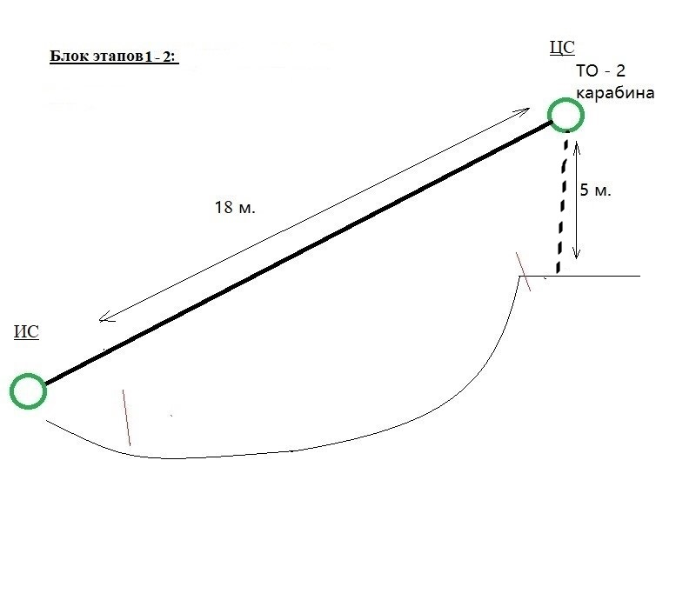
Расстояние до этапа 3: 100 м.
Этап 3. Навесная переправа. КВ – 3 мин
Параметры этапа:
Длина этапа | Расстояние от ЦС до ОЗ
15 м. | 1 м
Оборудование этапа:
Судейские перила
ИС – БЗ. КЛ.
ЦС – БЗ. КЛ.
Действия: Движение по п.7.9.
Обратное движение: По перилам по п.7.9.

Расстояние до этапа 4: 190 м.

Этап 4. Переправа методом "вертикальный маятник". КВ – 1 мин
Параметры этапа:
Длина опасной зоны | Высота крепления перил
3 м | 6 м
Оборудование этапа:
Судейские перила
ИС – БЗ. КЛ.
ЦС – БЗ. КЛ.
Действия: Движение по п.7.15 (крепление жумаром).
Обратное движение: По нитке этапа.

Расстояние до этапа 5: 410 м.

2 Круг

Этап 5. Переправа по бревну методом «Горизонтальный маятник» КВ – 6 мин

Параметры этапа:
Длина этапа | Длина бревна
9 м | 9 м
Оборудование этапа:
Судейские перила для подстраховки.
ИС – ОЗ. КЛ. ТО 1 – карабин
ЦС – БЗ. КЛ.
Действия: Организация перила п. 7.6. Движение по п. 7.14. Снятие перил по п. 7.6.15.
Перед началом движения по бревну участник должен подключиться длинной самостраховкой к судейским страховочным перилам! Судейские страховочные перила нагружать запрещено!
Обратное движение: По судейским страховочным перилам по п.7.8

Расстояние до этапа 6: 150 м.

Этап 6. Переправа по параллельным перилам с наведением верхних перил.
КВ – 6 мин
Действия участника:
1) Закрепляет верхние перила этапа на ТО2.
2) Переходит по нитке этапа на ИС.
3) Проходит этап по условиям.

Параметры этапа:
Длина этапа | Расстояние от ИС до ОЗ | Расстояние от ЦС до ОЗ
17 м | 1 м | 1 м
Оборудование этапа:
Нижние судейские перила
ИС – БЗ. КЛ. ТО 1 – карабин, бревно
ЦС – БЗ. КЛ. ТО 2 - бревно

Действия: Организация перила п. 7.6. Движение п.7.8. Снятие перил п. 7.6.15.
Обратное движение: По перилам по п.7.8. При отсутствии перил, по нитке этапа.
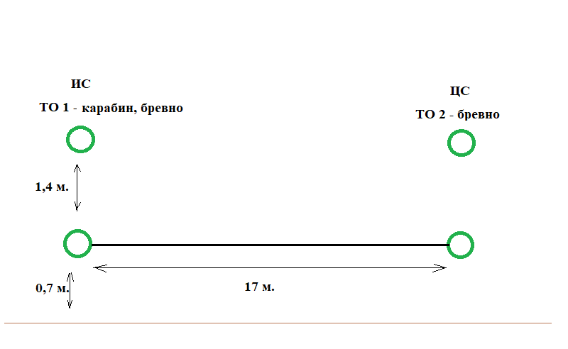

Расстояние до финиша: 400 м.

ФИНИШ

Начальник дистанции ______________

